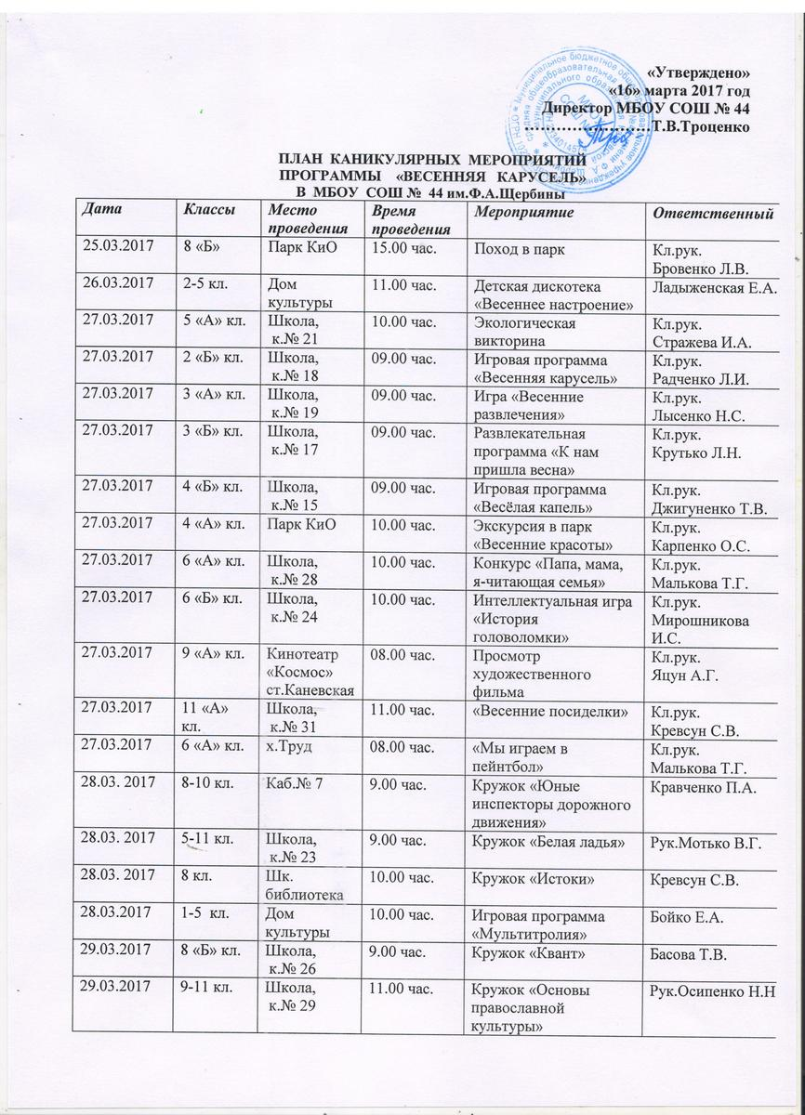

29.03.2017 | 1-6 кл. | Дом культуры | 10.00 час. | Видеотека «Час детского кино» | Воробьёв Д.В.
29.03.2017 | 1 «А» кл. | ст.Каневская  «Мелодия» | 10.00 час. | «День именинника» | Кл.рук.  Орловская Г.И.
29.03.2017 | 1 «Б» кл. | Школа,  к.№ 11 | 10.00 час. | КТД «А ну, не подведи!» | Кл.рук.  Терехова О.Г.
29.03.2017 | 9 «Б» кл. | Школа,  к.№ 1 | 10.00 час. | Экологическая викторина | Кл.рук.  Романовец Е.И.
29.03.2017 | 10 «Б» кл. | Школа,  к.№ 29 | 10.00 час. | Виртуальная экскурсия «Необычные музеи мира» | Кл.рук.  Осипенко Н.Н.
30.03.2017 | 1-5 кл. | Дом культуры | 10.00 час. | Культурно-спортивное мероприятие «Богатыри» | Загорулько Г.В.
31.03.2017 | 8 «А» кл. | Школа,  к.№ 2 | 10.00 час. | «Патриотический калейдоскоп»-  просмотр худ.фильма | Кл.рук.  Кривонос С.А.
31.03.2017 | 7 «А» кл.,  7 «Б» кл.,  5 «Б» кл. | Дом культуры | 13.30 час. | Видеотека «Кинематограф против наркотиков | Кл.рук.  Басова Т.В.,  Салий О.А.,  Гостищева А.В.
01.04.2017 | 1-6 кл. | Дом культуры | 10.00 час. | Игротека «Экологические забеги» | Щербаненко Е.А.
02.04.2017 | 1-6 кл. | Дом культуры | 10.00 час. | Викторина «Птичья трель» | Бойко Е.А.
27.03.2017,  28.03.2017,  29.03.2017,  30.03.2017 | 1-11 кл. | Каб.№ 30 | 09.00-10.00 час. | Работа компьютерного класса | Сартюкова А.А.
28.03.2017 | 1-6 кл. | Каб.ПДД | 10.00 час. | «Моделирование дорожных ситуаций в кабинете» | Отв.  Мотько В.Г.
31.03.2017 | 8-11 кл. | Каб.№ 27 | 12.00 час. | Заседание в интеллектуальном клубе «Что? Где? Когда?» | Галкин А.И.
27.03.2017  28.03.2017 | 1-11 кл. | Школьная библиотека | 10.00час.-  12.00 час. | Работа школьной библиотеки | Кревсун С.В.
28.03.2017  29.03.2017  31.03.2017 | 4-11 кл. | Спортивный зал | 17.00 час. | Спортивный  клуб «Дружба»  «ОФП» | Учитель ФК Черкасов В.И.
27.03.2017  30.03.2017  01.04.2017 | 5-11 кл. | Спортивный зал | 15.00-16.30 | Спортивный  клуб «Дружба»  «ОФП» | Учитель ФК  Лавриченко Д.В.
28.03.2017,  31.03.2017 | 11 кл.  9 кл. | Каб.№ 27 | 8.30 час.  10.00 час. | Подготовка к ОГЭ-2017 по математике | Галкин А.И.
27.03.2017 | 9 кл. | Каб.№ 12 | 09.00 час. | Подготовка к ОГЭ-2017 по физике | Сартюкова А.А.
28.03.2017 | 11 кл. | Каб.№ 12 | 09.00 час. | Подготовка к ОГЭ-2017 по физике | Сартюкова А.А.
28.03.2017 | 9 «А» кл.  11 «А» кл. | Каб.№ 25 | 9.00 час.  10.00 час. | Подготовка к ОГЭ-2017 по русскому языку | Крылатова Л.Г
28.03.2017 | 9 кл. | Каб.№ 1 | 11.00 час. | Подготовка к ОГЭ-2017 по обществознанию | Романовец Е.И.
29.03.2017 | 9 кл. | Каб.№ 1 | 11.00 час. | Подготовка к ОГЭ-2017 по истории | Романовец Е.И.
Мероприятия Дома культуры и библиотеки х.Албаши
28.03.2017 | 1-11 кл. | ДК х.Албаши | 16.00 час. | Турнир по шашкам | Редька Г.Т.
31.03.2017 | 1-9 кл. | ДК х.Албаши | 15.30 час. | Викторина «Дом. Который построил Чуковский» | Редька Г.Т.
01.04.2017 | 1-9 кл. | ДК х.Албаши | 16.00 час. | Игровая программа «Апрельские улыбки» | Редька Г.Т.
01.04.2017 | 1-9 кл. | Библиотека  х.Албаши | 15.30 час. | Беседа-викторина «Гонцы весны» | Мокиенко Е.Н.

